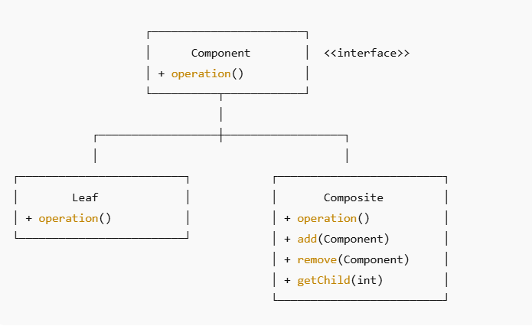

**🧠 Explicação:**

* **Component** → interface comum para todos os objetos da árvore.
* **Leaf** → representa os elementos finais (nós folhas).
* **Composite** → contém outros Components (pode ter Leaf ou outros Composite).
* **Client** → usa Component sem se importar se é Leaf ou Composite.

📌 Exemplo intuitivo:

* **Component** = Arquivo do sistema.
* **Leaf** = Documento individual (ex: arquivo.txt).
* **Composite** = Pasta (pode conter arquivos e outras pastas).

O cliente pode chamar operation() em **qualquer nível** (arquivo ou pasta), sem se preocupar com a diferença.